Что должны и чего не должны делать сами родители при движении?  - Не спешите, переходите дорогу всегда размеренным шагом.  - Не переходите дорогу на красный или желтый сигнал светофора, переходить нужно только на зеленый свет.  - Переходите дорогу только в местах, обозначенных дорожным знаком «Пешеходный переход».  - Из автобуса, такси (троллейбуса, трамвая) выходите первыми. В противном случае ребенок может упасть или выбежать на проезжую часть. Не разрешайте детям играть вблизи дорог и на проезжей части.  - Привлекайте ребенка к участию в ваших наблюдениях за обстановкой на дороге: показывайте ему те машины, которые готовятся поворачивать, едут с большой скоростью и т. д. | - Не выходите с ребенком из-за машины, кустов, не осмотрев предварительно дороги, - это типичная ошибка, и нельзя допускать, чтобы дети ее повторяли.  - В автомобиле обязательно пристегнитесь ремнями; ребенка посадите на самое безопасное место: в специальное детское кресло, в середину или на правую часть заднего сиденья; во время длительных поездок чаще останавливайтесь: ребенку необходимо двигаться.  - Не будьте агрессивны по отношению к другим участникам движения. Вместо этого объясните ребенку конкретно, в чем их ошибка. Используйте различные ситуации для ознакомления с правилами дорожного движения, спокойно признавайте и свои собственные ошибки.  Успехов вам!  Ведь отличное знание  и выполнение правил  дорожного движения –  залог безопасности юного покорителя  жизненных дорог. | 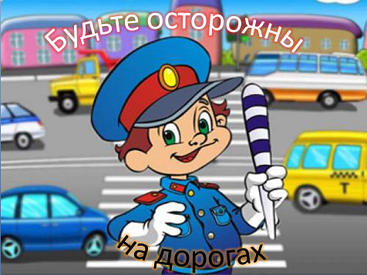
Дорогие родители!  Не ваши ли дети топают по проезжей части дороги на красный сигнал светофора? Какую оценку вы поставите себе за безопасность на дороге ваших детей? Задача каждого родителя - изучать азбуку движения пешехода на дороге со своим ребенком.  Дорога не терпит шалости - наказывает без жалости!  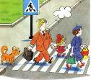 | Дошкольник не понимает опасности, которая подстерегает его на улице. Поэтому ребенок не должен самостоятельно ходить по улицам и переходить дороги. У ребенка другие особенности слуха и зрения. Ему сложно определить, с какой стороны исходит звук. Услышав сигнал автомобиля, он может сделать роковой шаг навстречу опасности.  Ребенок не умеет эффективно использовать периферическое зрение и полностью «выключает» его, когда перебегает дорогу, фокусируясь на каком-либо предмете. Он считает, что если он видит автомобиль, то водитель тоже его видит и остановится. Ребенок не может определить, близко или далеко находится автомобиль, быстро он едет или медленно. | Родители должны знать, что...  • Чаще всего травмы случаются по вине взрослых. Очень часто родители сами нарушают правила дорожного движения.  • Статистика сообщает, что каждый 16-й пострадавший на улице ребенок вырвался из рук сопровождавших его взрослых. При переходе дороги с ребенком следует крепко держать его.  • Обучение детей правилам дорожного движения не должно сводиться к призывам соблюдать их. В силу конкретности и образности детского мышления обучение должно быть наглядным и проходить в естественной обстановке. Следует использовать любой подходящий момент, чтобы доходчиво и ненавязчиво обучать ребенка правилам поведения на улице, в транспорте и т. д.  • Ребенок-дошкольник не должен гулять без родителей, если через двор проезжает транспорт.  • Родители обязаны доводить детей до детского сада и передавать их воспитателям.  • На улице взрослые не должны оставаться безучастными к поведению детей, вышедших гулять без сопровождения взрослых, старших.

